Bastiaanse-Zomernacht

Gedicht van de Week
week 11- 2022
www.arspoetica.nl

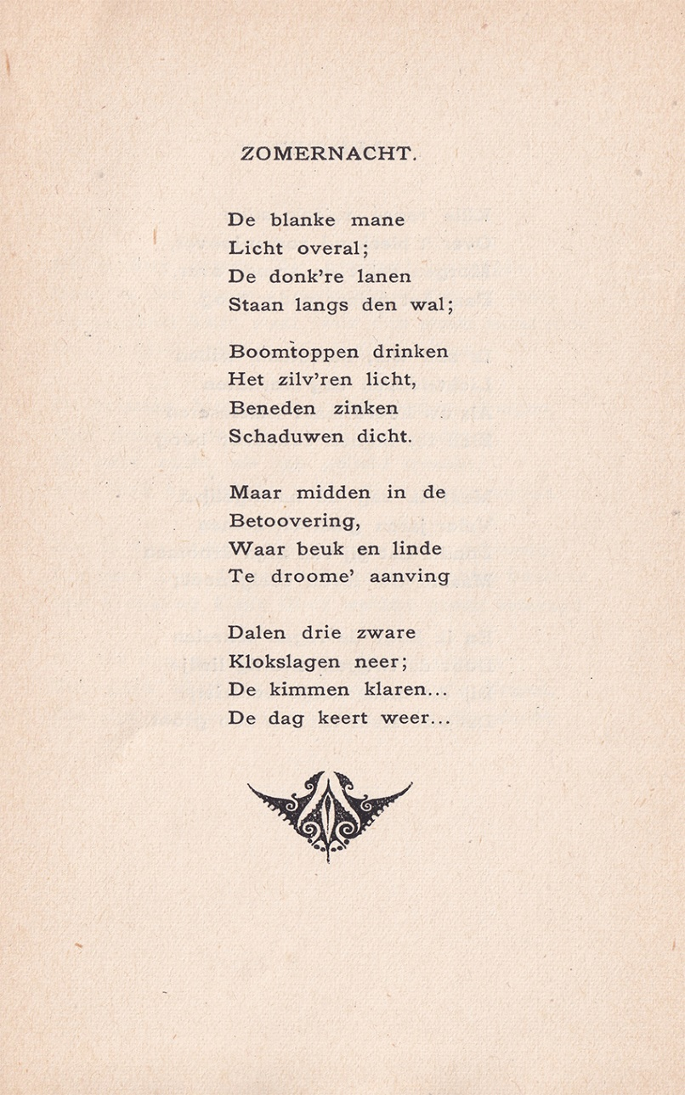

De dichter van deze week is een epigoon van de dichters van De Nieuwe Gids. Eerder publiceerde ik een gedicht van hem. Hij is een “poeta minor” maar zijn gedichten zijn zeker de moeite waard en in het algemeen toegankelijk. Voor sommigen grenzen zij aan oppervlakkigheid, maar het werk van Frans Bastiaanse (1868-1947) past in het begin van de 20e eeuw.
Enkele citaten van hem illustreren die tijdsgeest en zijn opvattingen over het gedicht.
Het gedicht komt voort uit een “geestelijke verdieping”, een “toestand van verzonkenheid”. En verder : ”een musikale stemming” leidt tot het “rhythme” van “poezie…die rijst op” uit “ontroering”.
Zo plaatst Bastiaanse zich in de traditie van Tachtig.
En over de plaats van de dichter in de maatschappij zegt hij: “wanneer hij wil” moet deze “zich kunnen terugtrekken” maar ervoor waken dat “hij zich niet losmaakt” van de maatschappij.
Dit als reactie op de socialistische Tachtigers: Gorter, H.Roland Holst en van der Goes.
Het nu geplaatste gedicht is een voor Bastiaanse typerend natuurgedicht aansluitend op het hiervoor gezegde. Het is afkomstig uit “Gedichten” uitgegeven in 1909.

In De Nieuwe Gids in 1916.
In gesprek met E. d’Oliveira (1913)

